**Руководство пользователя по работе в документе**

**«Обоснование бюджетных ассигнований»**

***1. Заполнение расчетных обоснований бюджетных ассигнований (ОБАС)***

Все актуальные расчеты находятся в Навигатор: АРМ Проектирование бюджета \ Расходы \ Обоснования бюджетных ассигнований (Рис. 1)

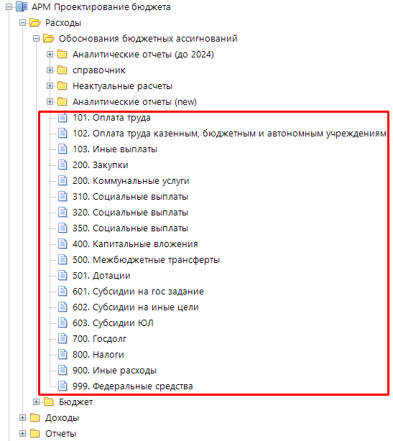

Рис. 1. Актуальные расчеты ОБАС

В «Навигатор: АРМ Проектирование бюджета \ Расходы \ Обоснования бюджетных ассигнований \ Неактуальные расчеты» находятся методики, которые не должны быть скопированы (изменилась методика и др.) (Рис 1.1).

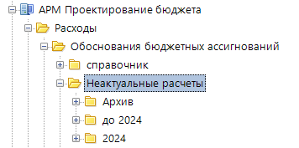

Рис. 1.1

В папке 2024 размещены ОБАС, заполненные в 2024 году.

Для того, чтобы заполнить расчет ОБАС необходимо зайти в один из документов и нажать кнопку «Создать» (Рис.2)

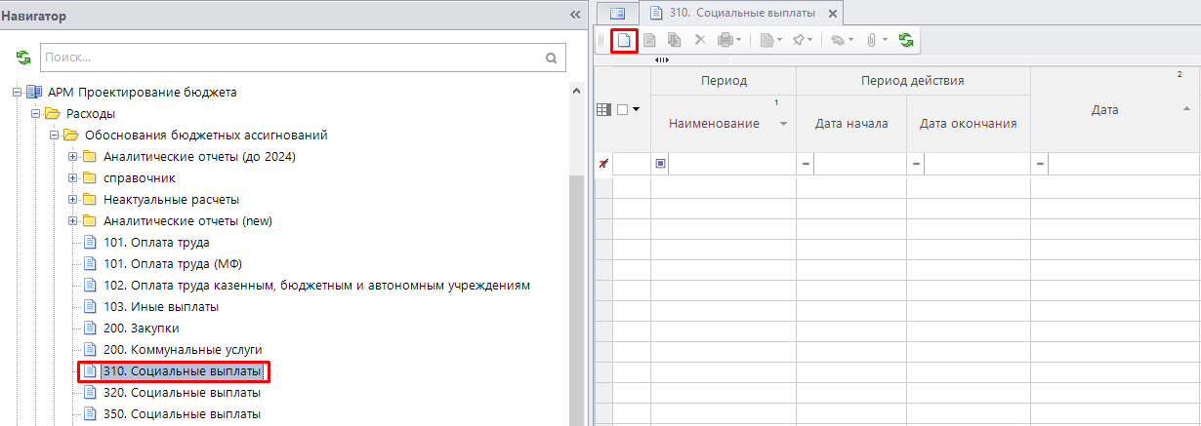

Рис. 2. Создание расчета ОБАС

После нажатия кнопки «Создать» откроется документ, в котором по умолчанию заполнены: Дата, Период и Бюджет, Версия (на вкладке Аналитические признаки) (Рис. 3). Остальные поля с реквизитами необходимо заполнить:

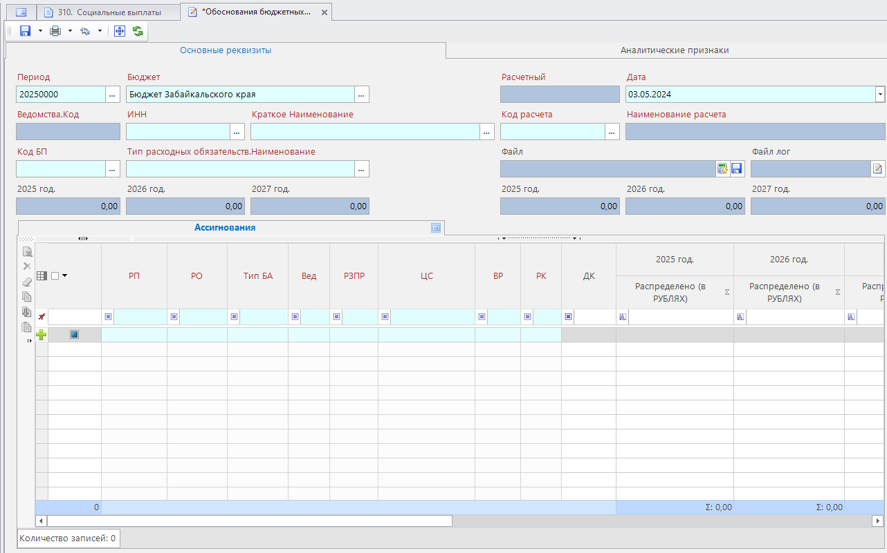

Рис. 3. Заполнение документа ОБАС

**Период** – код периода, для которого заполняется обоснование бюджетных ассигнований (например, для бюджетного цикла 2026-2028 код периода – 20260000).

**Бюджет** – по умолчанию установлен Бюджет Забайкальского края.

**Дата документа** – дата, с которой действует расчет (влияет на загрузку сумм оценки в документ Реестр расходных обязательств (РРО): при выполнении действия «Загрузить ассигнования обоснований» в документе РРО применятся суммы из ОБАСов указанного периода (например, 20260000) у которых дата начала <= чем дата документа РРО)

**ИНН корреспондента** – указывается корреспондент, для которого заполняется обоснование бюджетных ассигнований

**Тип расходных обязательств** – действующие или принимаемые.

**Код расчета** – расчет, реализованный согласно Методическим рекомендациям по составлению обоснований бюджетных ассигнований на очередной финансовый год и плановый период, утвержденный приказом Министерства финансов Забайкальского края от 11 мая 2017 года № 111- пд (далее – Приказ).

Для удобства поиска в справочнике расчетов можно использовать фильтры в столбцах (рис. 4):

*Код* – состоит из «укрупненный вид расходов».«используемые целевые статьи в расчете»

*Номер приложения по Приказу*.

*Наименование* – наименование приложения по Приказу.

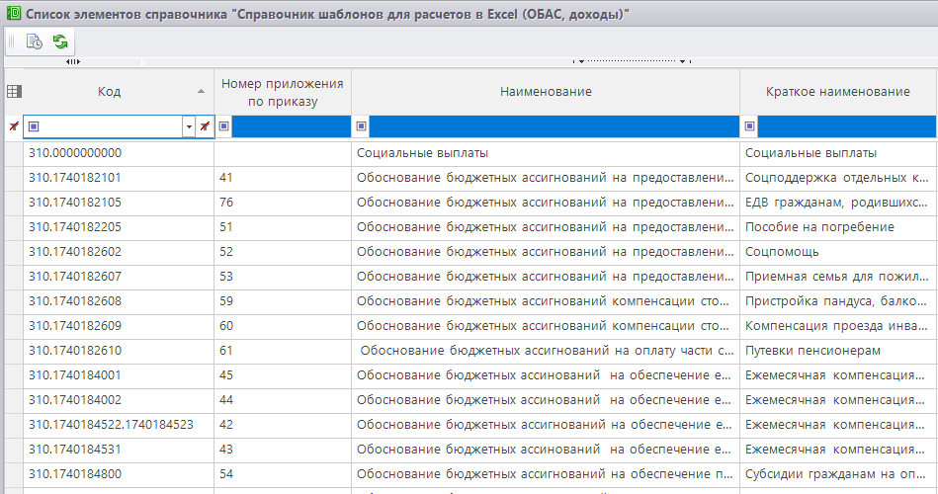

Рис. 4. Справочник расчетов ОБАС

После заполнения всех реквизитов в шапке документа, **обязательно** необходимо нажать кнопку «Сохранить» (Рис. 5).

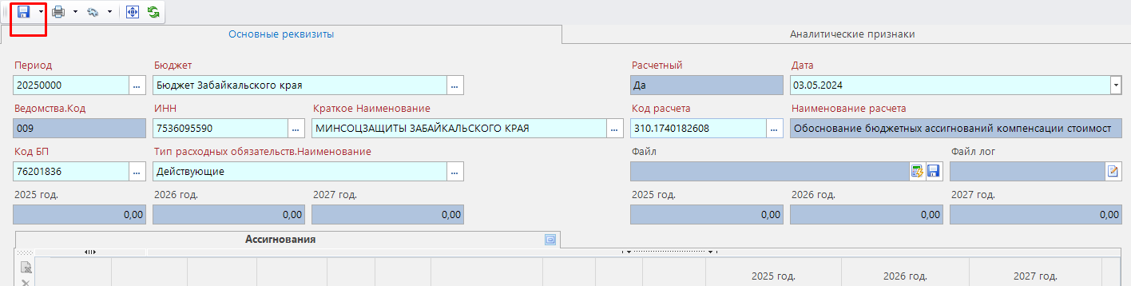

Рис. 5. Сохранение документа ОБАС

Если при сохранении не заполнена вкладка Ассигнования, выходит контроль со статусом «Предупреждающий» (Рис. 6) – заполните вкладку Ассигнования. Необходимо заполнить эти данные, чтобы созданный вами документ отразился в списке документов дерева ОБАС. Документы фильтруются по виду расходов. Если вид расхода не будет заполнен, то документ, где заполнены только основные реквизиты после закрытия не отобразится в списке документов. В окне контроля нажимаете «Продолжить» и заполняете вкладку Ассигнования.

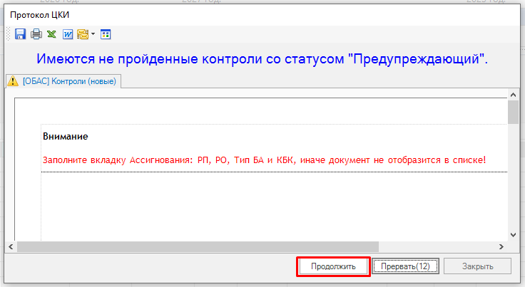

Рис. 6. Предупреждающий контроль при сохранении

После сохранения нужно обратить внимание на поле «Файл» и сообщение в поле «Файл лог», должен быть определен файл расчета и отображено сообщение «Успешно сконвертировано»:



Если в поле «Файл лог» отображен текст «Ошибка сохранения», то необходимо создать обращение в багтрекинг (<https://budgetzab.75.ru/Bugtracker/>) с указанием всех реквизитов документа.

**Перевыбирать у сохраненного документа методику расчета нельзя!** Создавайте новый документ и выбирайте правильно необходимую вам методику.

Также необходимо распределить суммы по КБК в нижней части документа (вкладка «Ассигнования», Рис. 7), а также указать: **Тип БА, Расходное полномочие, Расходное обязательство.**

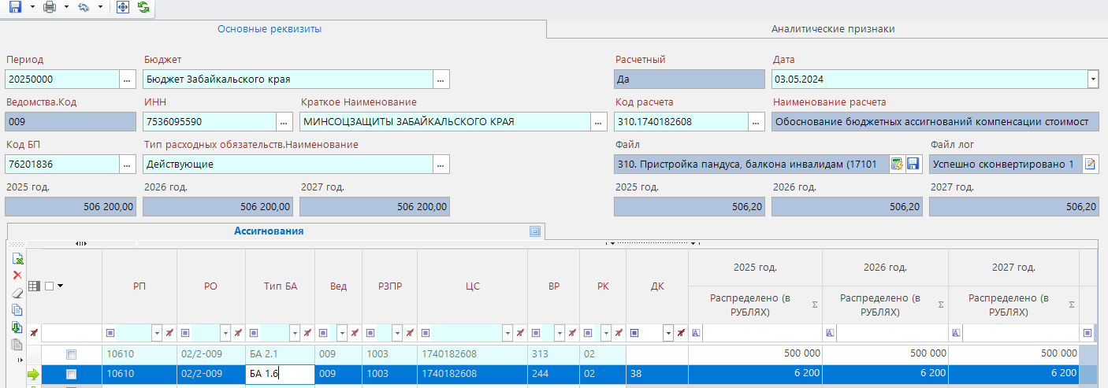

Рис. 7. Распределение по КБК

Чтобы перейти к расчету ОБАС нужно нажать на кнопку «Редактор расчета» в поле «Файл» (Рис. 8).

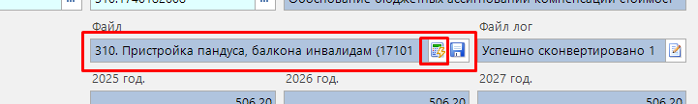

Рис. 8. Файл расчета

После открытия редактора выбрать лист «РАСЧЕТ» (в некоторых шаблонах может быть несколько расчетных листов, например по каждому году отдельно) (Рис. 9).

Желтые столбцы – доступны для редактирования, а голубые – расчетные. После заполнения нажать кнопку «Сохранить» и закрыть редактор.

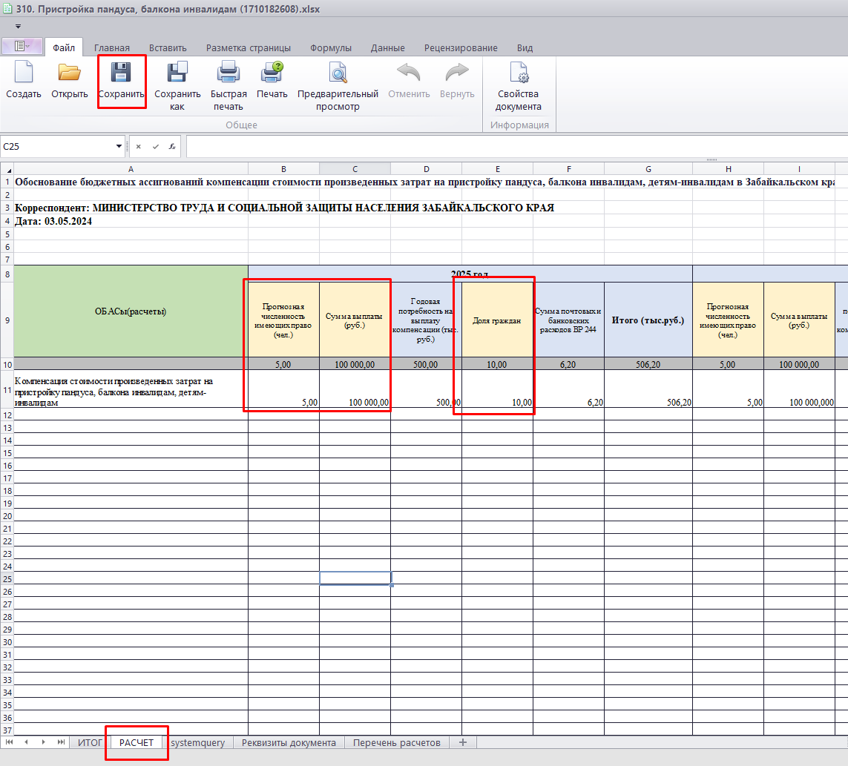

Рис. 9. Заполнение расчета в шаблоне Excel

После этого **обязательно** **сохранить** весь документ ОБАС и после сохранения проверить, что итоговые суммы из файла загрузились в суммовые поля по годам (Рис. 10).

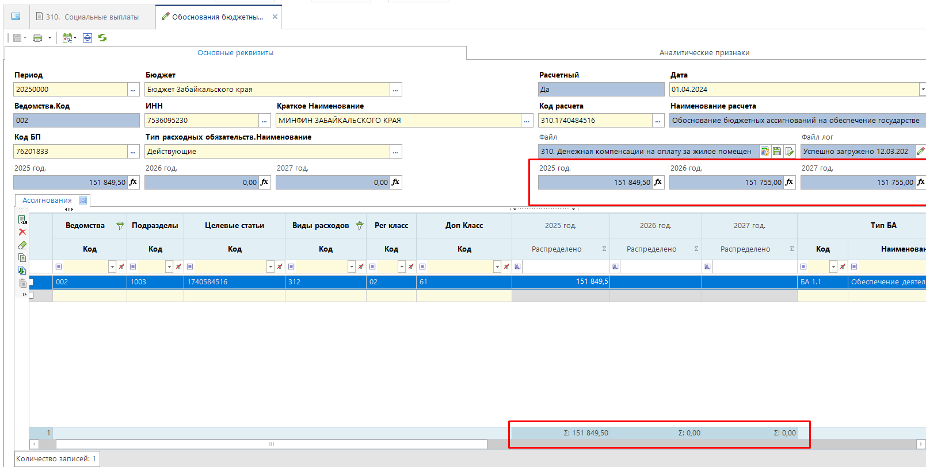

Рис. 10. Заполнение сумм из Excel

**Важно!** Суммы, распределенные по КБК во вкладке «Ассигнования», должны быть равны суммам, рассчитанным в шаблоне. В случае, если суммы не равны при сохранении выйдет протокол о не пройдённом контроле (Рис. 10).

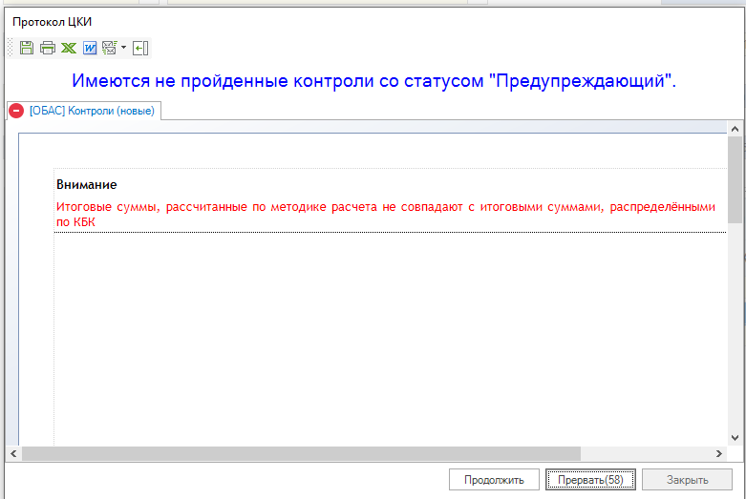

Рис. 11. Протокол при сохранении

На основе существующего ОБАС можно создать его копию с возможностью редактирования. Надо выделить документ и нажать на кнопку «Клонировать» (Рис. 12).

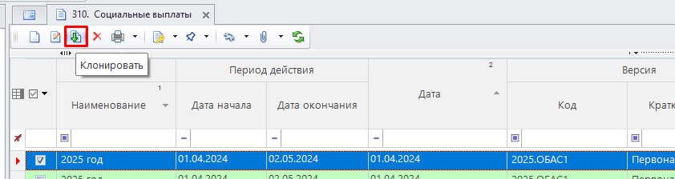

Рис. 12. Клонирование документа

***2. Заполнение нерасчетных обоснований бюджетных ассигнований (ОБАС)***

Все актуальные расчеты находятся в Навигатор: АРМ Проектирование бюджета \ Расходы \ Обоснования бюджетных ассигнований (Рис. 1)



Рис. 1. Актуальные расчеты ОБАС

Для того, чтобы заполнить расчет ОБАС необходимо зайти в один из документов и нажать кнопку «Создать» (Рис.2)



Рис. 2. Создание расчета ОБАС

После нажатия кнопки «Создать» откроется пустой документ (рис. 3) с реквизитами, которые необходимо заполнить:



Рис. 3. Заполнение документа ОБАС

**Период** – код периода, для которого заполняется обоснование бюджетных ассигнований (например, для бюджетного цикла 2026-2028 код периода – 20260000).

**Бюджет** – по умолчанию установлен Бюджет Забайкальского края.

**Дата документа** – дата, с которой действует расчет (влияет на загрузку сумм оценки в документ Реестр расходных обязательств (РРО): при выполнении действия «Загрузить ассигнования обоснований» в документе РРО применятся суммы из ОБАСов указанного периода (например, 20260000) у которых дата начала <= чем дата документа РРО)

**ИНН корреспондента** – указывается корреспондент, для которого заполняется обоснование бюджетных ассигнований

**Тип расходных обязательств** – действующие или принимаемые.

**Код расчета** – расчет, реализованный согласно Приказу.

Для нерасчетного документа ОБАС необходимо в справочнике расчетов выбрать значение с признаком «Расчетный» = «Нет» (Рис. 4):

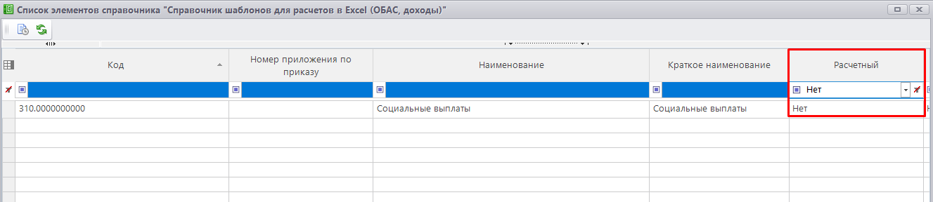

Рис. 4. Справочник расчетов ОБАС

После заполнения всех реквизитов в шапке документа, **обязательно** необходимо нажать кнопку «Сохранить» (Рис. 5).

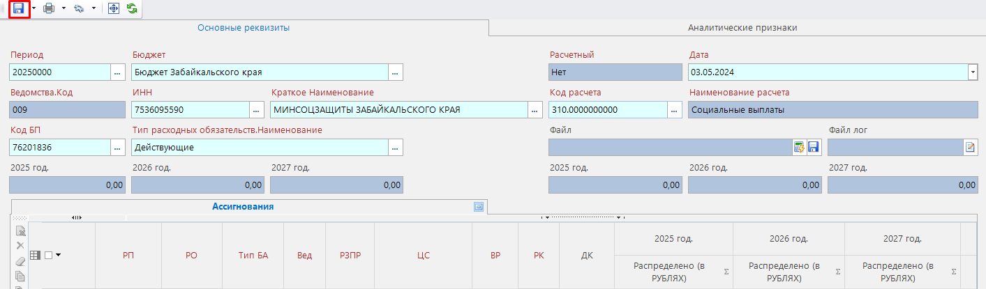

Рис. 5. Сохранение документа ОБАС

Далее необходимо распределить суммы по КБК в нижней части документа (вкладка «Ассигнования», Рис. 6), а также обязательно указать: **Тип БА, Расходное полномочие, Расходное обязательство,** прикрепить **Файл** с расчетом**.**

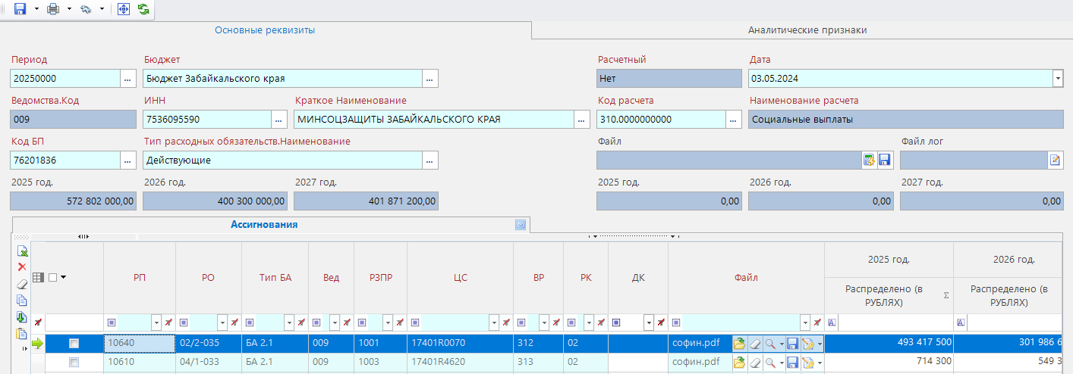

Рис. 6. Распределение по КБК

***3. Отчеты и печатные формы***

После заполнения расчета ОБАС можно распечатать его шаблон согласно Приказу. Для этого нужно нажать кнопку «Печать» и выбрать пункт в соответствии с кодом вашего расчета (Рис.1).

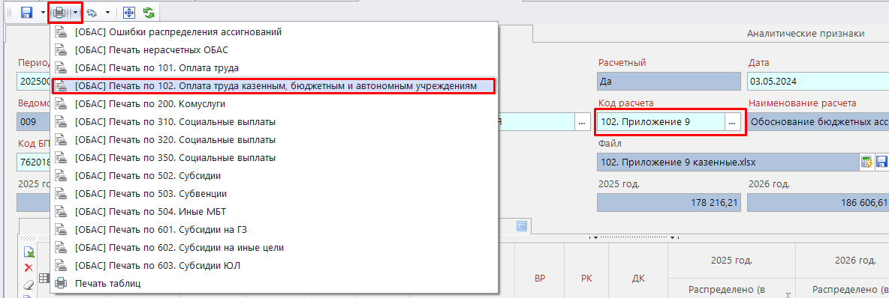

Рис. 1. Печать шаблона

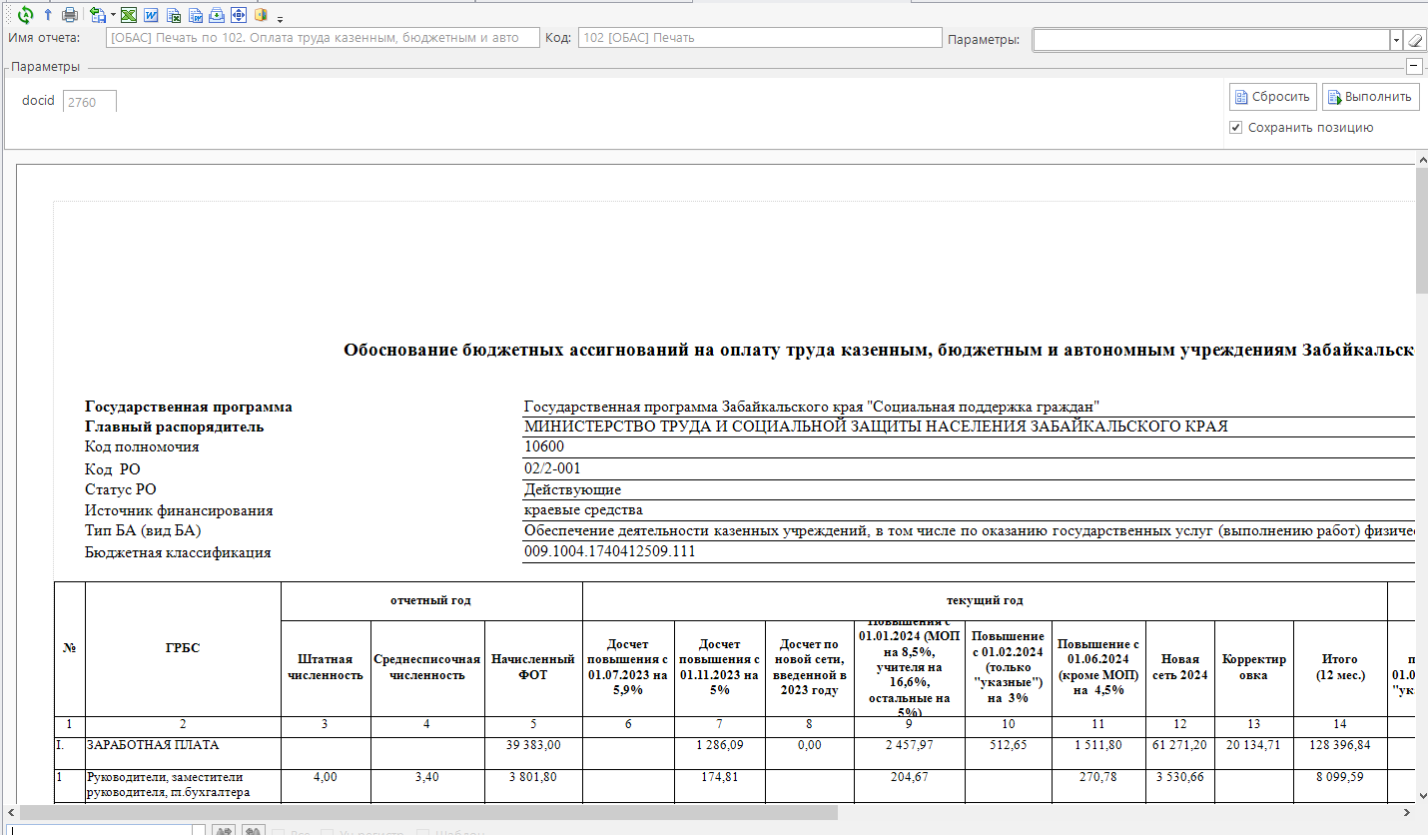

Рис. 2. Печатная форма

Также перед загрузкой данных в РРО рекомендуется проверить ОБАС с помощью отчета:

**Навигатор: АРМ Проектирование бюджета \ Расходы \ Обоснования бюджетных ассигнований \ Аналитические отчеты (new) \ [ОБАС] Ошибки распределения ассигнований**

Нужно убедиться, что в параметрах выбран период, ГРБС и нажать кнопку «Выполнить». Есть возможность фильтровать отчет по коду расчета ОБАС. Данный отчет покажет разницу между суммами, рассчитанными в файле и суммами, распределенными во вкладке «Ассигнования» (Рис. 3)

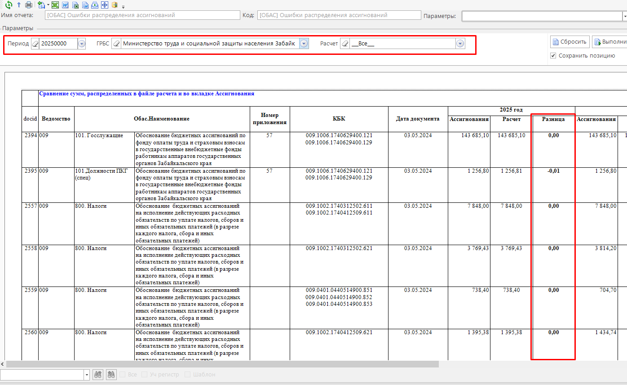

Рис. 3. Отчет по ошибкам распределения

**Загрузка ассигнований в документ Реестр расходных обязательств (РРО)**

Для того, чтобы ассигнования успешно загрузились в столбцы «Оценка» в РРО необходимо, чтобы:

1. Было совпадение по КБК + РК + ДК + Тип БА + РП + РО. Если в РРО такой комбинации нет, то необходимо сначала ее добавить, а потом загружать данные.
2. В документе ОБАС стоял признак «Включен в свод» на строке с КБК во вкладке «Ассигнования».
3. Дата документа ОБАС была меньше, чем дата документа РРО.